Дистанционное обучение по географии (из опыта работы)

Дистанционное обучение – взаимодействие учителя и учащихся между собой на расстоянии, отражающее все присущие учебному процессу компоненты (цели, содержание, методы, организационные формы, средства обучения) и реализуемое специфичными средствами интернет-технологий или другими средствами, предусматривающими интерактивность.
Среди достоинств дистанционного обучения следует выделить следующие:
возможность образовательного взаимодействия удаленных друг от друга педагогов и учащихся;
усиление учебной мотивации, развитие способностей и навыков обучения и самообучения;
возможность обучения для детей, которые не могут обучаться в очной форме;
организация профильного обучения.
В период режими КТ0 при организации образовательного процесса в дистанционном режиме у многих учителей возникли трудности. Так как в повседневной школьной жизни мы не привыкли полностью «переключаться» в режим online. Опыт работы хорошо показал, что организация дистанционного урока процесс очень трудоёмкий, требующий знаний не только основ предмета и методики, но обширных знаний в области информационно-коммуникативных технологий.
На данный момент существует огромное количество информационных платформ для организации удалённого обучения с использованием дистанционных технологий.
Для организации уроков географии в дистанционном режиме я использую несколько цифровых образовательных платформ и сервисов:
Zoom – платформа для организации видеоконференций;
Online Test Pad – онлайн-конструктор для создания тестов;
Якласс - задания на отметку в журнал;
РЕШУ ЕГЭ география; СДАМ ГИА: РЕШУ ОГЭ – подготовка к экзаменам;
interneturok.ru/subject/geografy
WhatsApp, Вконтакте – консультации детей и родителей, ответы на вопросы.
Для организации онлайн-уроков по географии наиболее эффективной, на мой взгляд, является Zoom.
Характер рядового дистанционного урока может носить частично-поисковый, эвристический метод с проблемным изложением материала, а также исследовательский метод, позволяющий учащимся самостоятельно решать новые для них познавательные задачи, находить новые решения уже известных задач и т.д.
В сложившихся условиях главный методический ориентир – вычленять главное в теме (знания, умения).
Общий алгоритм построения дистанционного задания (занятия) по географии:
- теоретический блок (возможная форма – сетевая лекция, видеолекция, интерактивная презентация и др.) подойдёт для старших классов Zoom; для 5-6 классов -https://interneturok.ru/subject/geografy/class/6
- блок тренировочных заданий (формы различны – тесты, практические задания, работа с контурной картой, с атласом и др.). Главный принцип – ребенок видит, что он сделал правильно, что нет, получает комментарий о выполнении задания. Выбираем именно такие дистанционные платформы, где это можно осуществить, например Online Test Pad; interneturok.ru/subject/geografy
- блок контроля, заданий на отметку в журнал. Главный принцип – на отметку задания даем подобные, что решал ребенок в тренировочном блоке. Подойдёт платформа Якласс или др.
Важно предусмотреть такую форму работы с детьми и родителями как консультации, ответы на вопросы. Это возможно осуществить через использование социальных мессенджеров (WhatsApp, Вконтакте) или же электронную почту.
Актуален вопрос подготовки к ГИА 9 классов и ЕГЭ 11 классов. Данная категория обучающихся высокомотивирована, технически оснащена.
Основной принцип подготовки к ГИА в рамках дистанционного обучения на данном этапе и в сложившихся условиях – повторение и практика. Поэтому переходим к тематическим тестам, которые позволяют получать информацию дозировано и посильно. Только так будет создаваться положительный фон и мотивация к самостоятельной подготовке к экзамену.
Предлагаю вариант работы с использованием системы РЕШУ ЕГЭ география. https://geo-ege.sdamgia.ru/ СДАМ ГИА: РЕШУ ОГЭ https://geo-oge.sdamgia.ru/.

Пример.
Работа https://vk.com/feed, группа.
Продолжаем изучать Гидросферу - Воды суши.
Мы познакомились с реками, озёрами.
Сегодня тема урока: «Подземные воды. Межпластовые и грунтовые воды».
Подземные воды – воды, находящиеся в земной коре, в толще горных пород. Для образования подземных вод необходимы атмосферные осадки и способность горных пород пропускать воду. 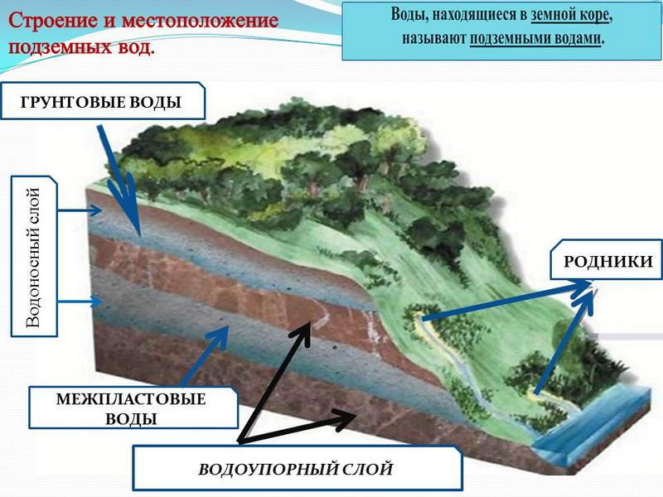
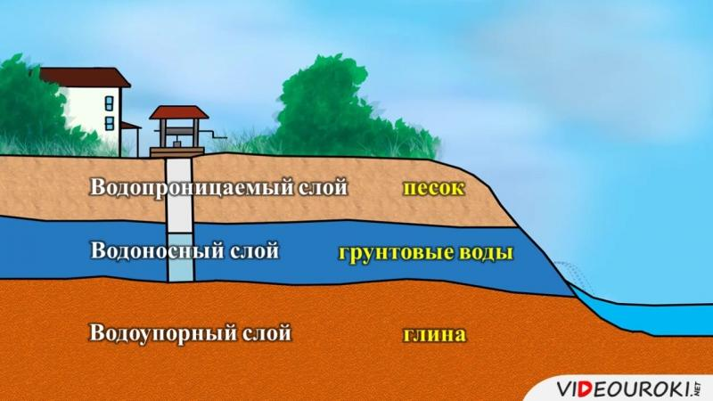

Вода, выпавшая в виде атмосферных осадков, просачивается через поры и трещины горных пород, пополняя, тем самым, подземные воды.
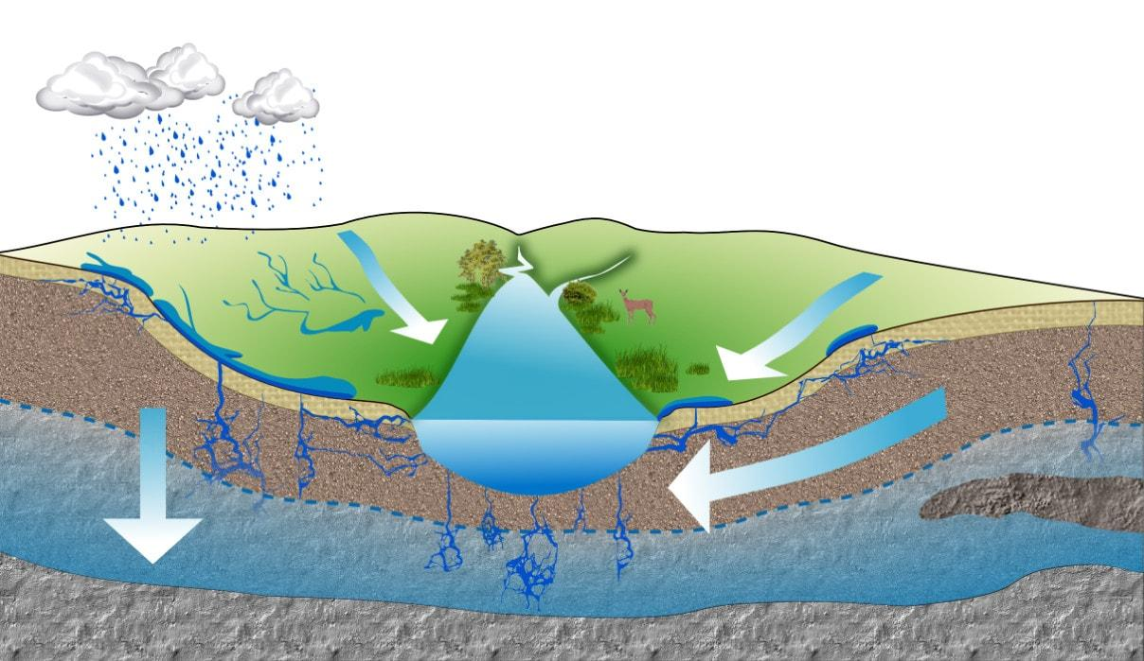
По характеру залегания подземные воды делятся на грунтовые и межпластовые.
Грунтовые воды - воды на водоупорном горизонте, а сверху перекрыты водопроницаемыми породами. Эти воды расположены относительно неглубоко, поэтому могут быть широко использованы в хозяйственных целях (колодцы), однако они легко загрязняются.

Межпластовые воды – воды между двумя водоупорными пластами. Иногда, залегая на большой глубине, межпластовые воды находятся под давлением. Если сделать скважину, они могут вырываться на поверхность в виде фонтана.
Водопроницаемые породы - это горные породы, которые легко пропускают сквозь себя воду (галечники, пески, гравии, песчаники, мел и другие).

Водонепроницаемые (водоупорные) породы - горные породы, способные задерживать воду (глины, гранит и др.) 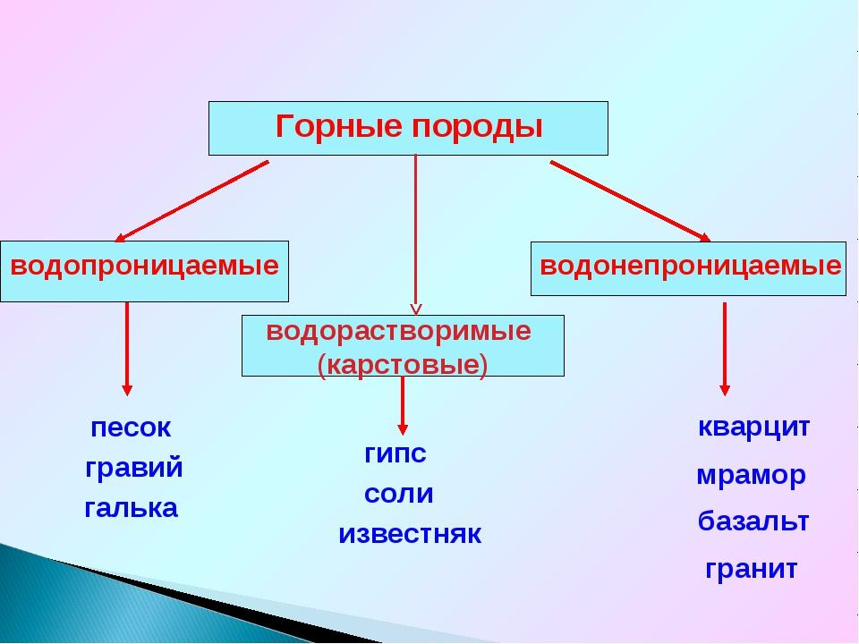
Кроме водоупорных и водопроницаемых горные породы могут быть растворимые водой, например соль.
Водорастворимые породы – породы которые вода может растворить, образуются пустоты – пещеры.
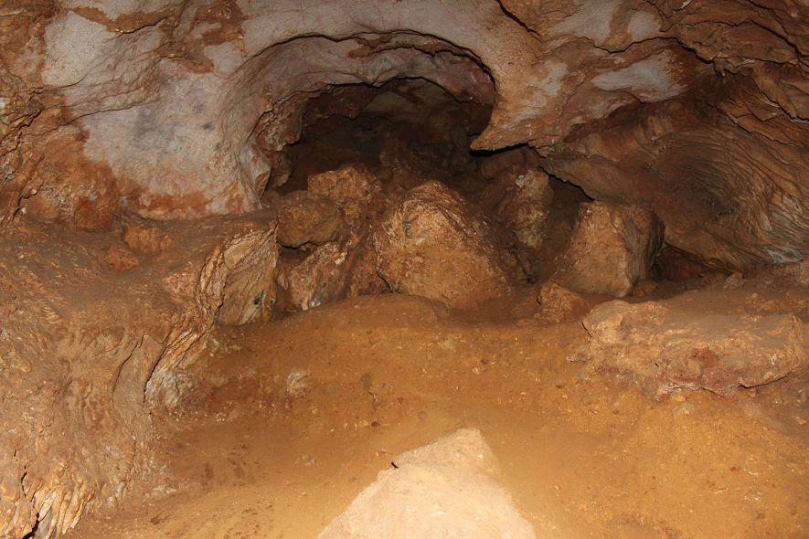
Если толщи земной коры сложены легко растворимыми породами (известняками, гипсом, солями), то подземные воды вымывают в них многочисленные пустоты, полости, пещеры.
Такое явление природы, а также формы рельефа на поверхности и в толщах горных пород называются карстом.
Кунгурская ледяная пещера — одна из самых популярных достопримечательностей Урала. Одна из крупнейших карстовых пещер в Европейской части России, седьмая в мире пещера по протяжённости.
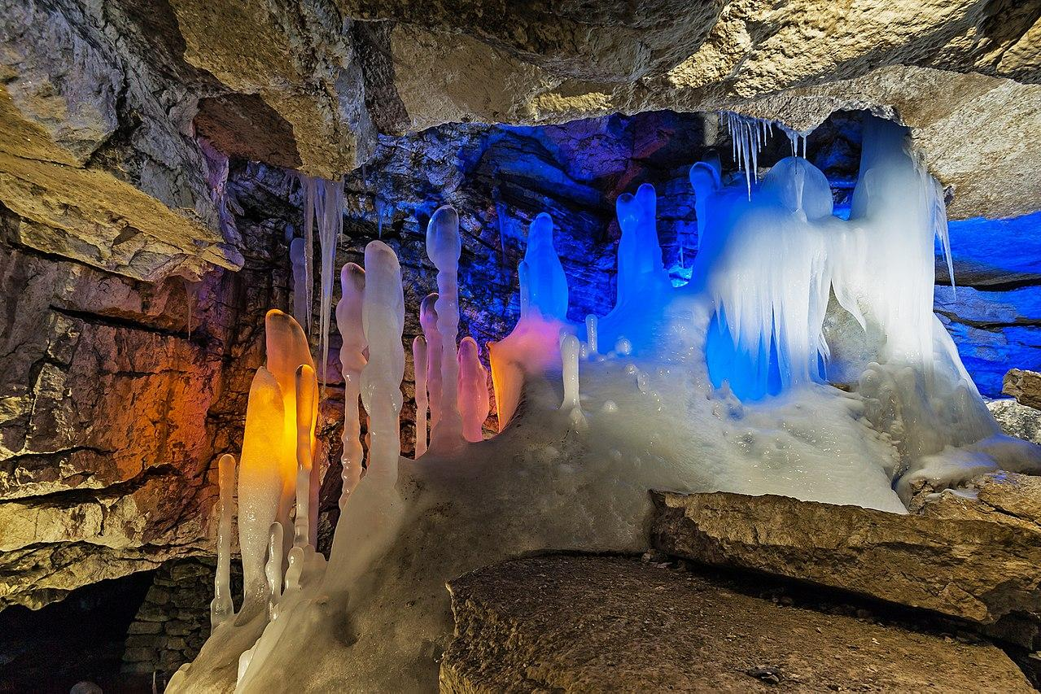
В мире, самая большая пещера - Мамонтова пещера (США)
Источник (родник; ключ) - выходы подземных вод на поверхность.
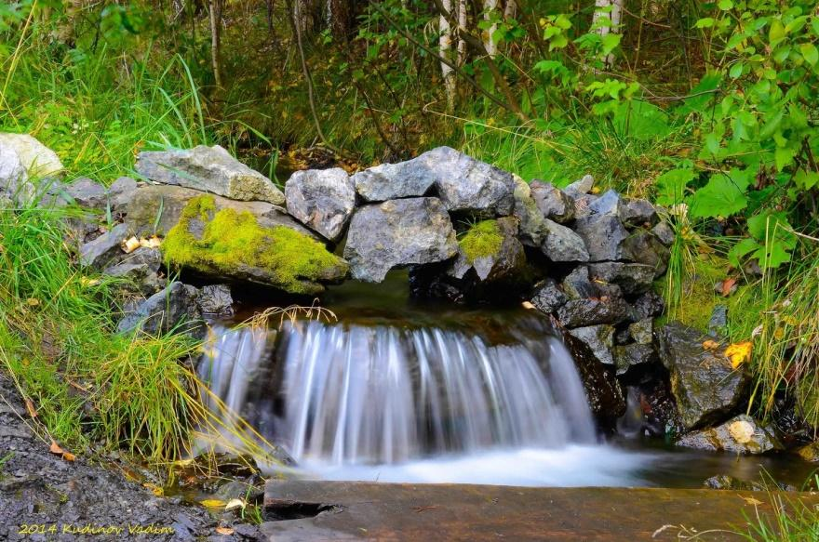

Переходим к просмотру видеоурока 8,5 минут
https://www.youtube.com/watch?v=f4aNdOqecsM

Сейчас переходим к заданиям в Яклассе, https://www.yaklass.ru/ работа называется «Воды суши», всего 4 вопроса, работа на 3- 5 минут.

Д/З: предлагаю ответить на вопросы:
